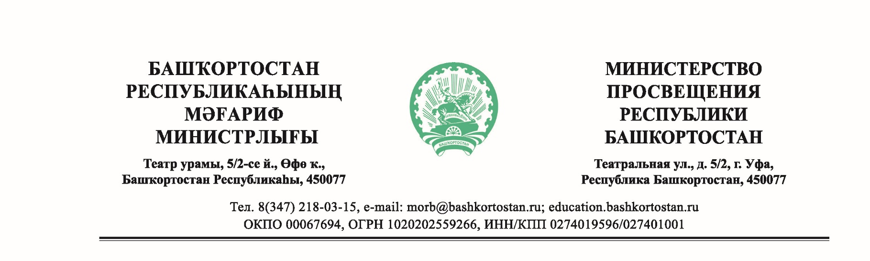
Руководителям органов
местного самоуправления,
осуществляющих управление
в сфере образования
Республики Башкортостан

Руководителям государственных образовательных организаций, подведомственных
Министерству просвещения
Республики Башкортостан

Руководителям
образовательных организаций профессионального образования

от | [REGDATESTAMP] | № | [REGNUMSTAMP]

на № |  | от

О направлении информации

Министерство просвещения Республики Башкортостан (далее – Министерство) направляет для использования в работе письмо Министерства лесного хозяйства Республики Башкортостан от 06.03.2026 г. № М06-10-1158 об информационной противопожарной кампании «Останови огонь!».
Министерство просит разместить предложенные материалы социальной рекламы на официальных сайтах, в социальных сетях, на информационных стендах образовательных организаций всех уровней и использовать при проведении урочной и внеурочной деятельности о бережном отношении к природе родного края.
Материалы доступны по ссылке: https://clck.ru/3SKtkv.
Приложение: на 1 л. в 1 экз.

Заместитель министра | И.В. Косолапова

Хабибуллина Л.Д., 8 (347) 218 16 76

